Plan de pruebas de software

Hospital Information System
Fecha: [05/26/2026]

Historial de versiones
Fecha | Versión | Autor | Organización | Descripción
05/26/2026 | 1.0 | Oscar Rivera | MedFlow Team | Equipo de desarrollo
05/26/2026 | 1.0 | Jose Avila | MedFlow Team | Equipo de desarrollo

Información del proyecto
Empresa / Organización | MedFlow
Proyecto | Hospital Information System
Fecha de preparación | 05/26/2026
Cliente | MedFlow
Patrocinador principal | MedFlow Team
Gerente / Líder de proyecto | Oscar Rivera y Jose Alberto Avila
Gerente / Líder de pruebas de software | Oscar Rivera y Jose Alberto Avila

Aprobaciones
Nombre y Apellido | Cargo | Departamento u organización | Fecha | Firma
Oscar Rivera | Gerente | Medflow Team | 5/26/2026
Jose Avila | Gerente | Medflow Team | 05/26/2026

Resumen ejecutivo
El presente plan de pruebas cubre los casos de uso CU-00 al CU-16 del Sistema de Información Hospitalaria MedFlow. El documento define los casos de prueba funcionales para cada módulo del sistema: portal público, autenticación, administración de catálogos, flujo clínico (admisión, triaje, consulta, laboratorio, farmacia) y facturación. El alcance incluye pruebas de flujo básico, flujos alternos, flujos de excepción y validaciones de datos de entrada.

Alcance de las pruebas

Elementos de pruebas
# | Caso de Uso | Módulo
1 | CU-00 | Portal Web y Agendamiento en Línea
2 | CU-01 | Ingreso al Sistema
3 | CU-02 | Registro de Nuevo Usuario (Paciente)
4 | CU-03 | Registro y Administración del Personal
5 | CU-04 | Registro y Administración de Clínicas
6 | CU-05 | Gestión de Doctores
7 | CU-06 | Gestión del Catálogo de Medicamentos
8 | CU-07 | Catálogo de Exámenes de Laboratorio
9 | CU-08 | Catálogo de Servicios y Precios
10 | CU-09 | Administración del Catálogo de Triaje Manchester
11 | CU-10 | Gestión de Admisión
12 | CU-11 | Registro de Signos Vitales y Clasificación Manchester
13 | CU-12 | Consulta Médica
14 | CU-13 | Procesamiento de Exámenes de Laboratorio
15 | CU-14 | Despacho de Medicamentos
16 | CU-15 | Cobros y Facturación
17 | CU-16 | Visualización de Clínicas por Paciente

Nuevas funcionalidades a probar
Es un listado de lo que se va a probar “desde el punto de vista del usuario”. No es una descripción técnica del software sino sus características y funcionalidades. Se incluyen tanto las que son nuevas como las que se están modificando.

Cada conjunto de casos de prueba para cada caso de uso deberá contemplar:

ELEMENTO DEL CASO DE USO | CASO DE PRUEBA
Datos de entrada | - Verificar que los datos de entrada cumplan con:  - Obligatoriedad  - Tipo de datos  - Longitud  - Estructura
Reglas de Negocio | Validar reglas de negocio que afecten los datos de entrada (Dependencia de datos).
 | Validar reglas de negocio que afecten los flujos.
Flujos Alternos | Verificar la ejecución de todos los flujos alternos.
Flujos de Excepción | Verificar la ejecución de todos los flujos de Excepción.
Flujo Básico | Verificar la ejecución del flujo básico.
Generalidades: | Los casos de prueba deben especificar exactamente rutas, nombres de archivos, valores para los datos de entrada.  Para asegurar que las rutas y nombres de archivos se cumplan; deberá instalarse un árbol de carpetas predefinido en la estación donde se ejecutará la prueba.

Casos de Prueba por Caso de Uso

CU-10: Gestión de Admisión
INFORMACIÓN GLOBAL DEL CASO DE PRUEBA
CASO DE PRUEBA No. | CU-10-01 |  | VERSIÓN DE EJECUCIÓN |  | 1
 |  |  | FECHA EJECUCIÓN |  | 5/25/2026
CASO DE USO: | CU-10: Gestión de Admisión |  | MODULO DEL SISTEMA |  | Admisión
Descripción del caso de prueba: | Verificar que el admisionista puede registrar una cita presencial para un paciente nuevo (flujo básico).
- CASO DE PRUEBA
- Precondiciones
- El admisionista tiene sesión activa con rol ADMISSION.
- El DPI ingresado no existe en el sistema.
- Existen fechas y horarios disponibles.
- Pasos de la prueba
- Ir al módulo de Admisión.
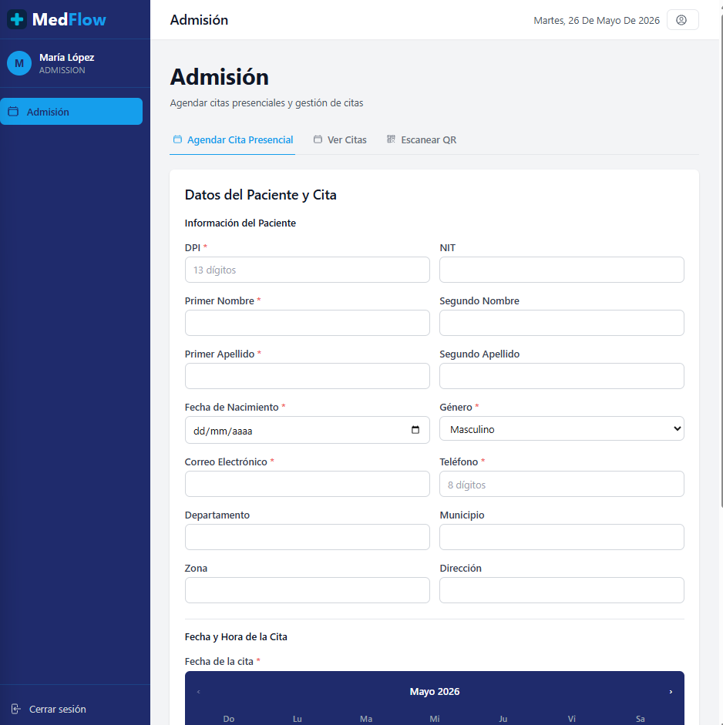
- Ingresar el DPI en el campo correspondiente.
- Verificar que el sistema muestra "DPI no registrado" y habilita los campos.
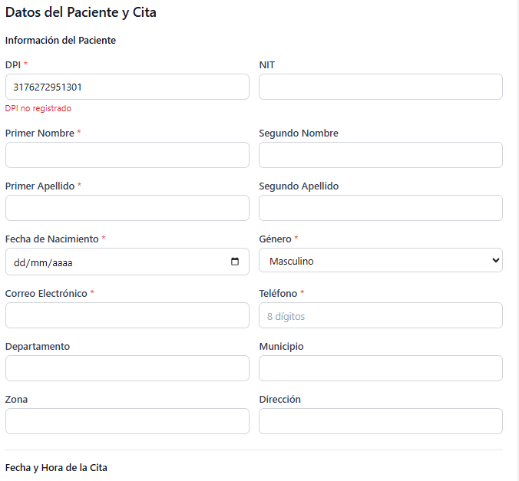
- Completar todos los datos del paciente.
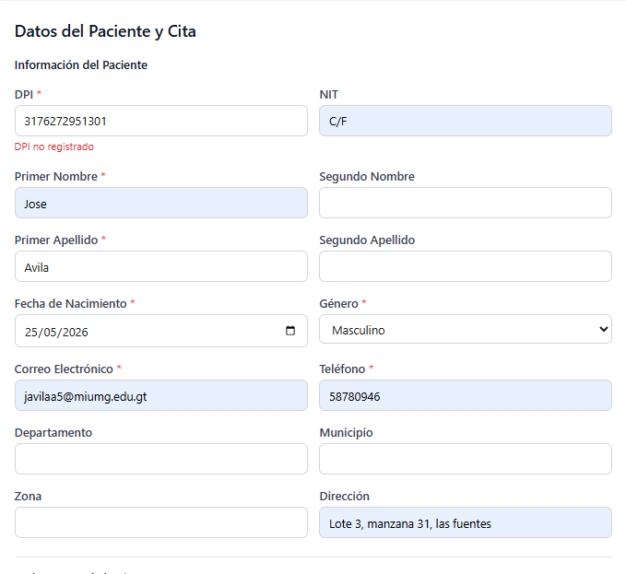
- Seleccionar fecha disponible.
- Seleccionar horario disponible.
- Verificar reserva del slot por 10 minutos.
- Ingresar motivo y hacer clic en "Agendar cita".
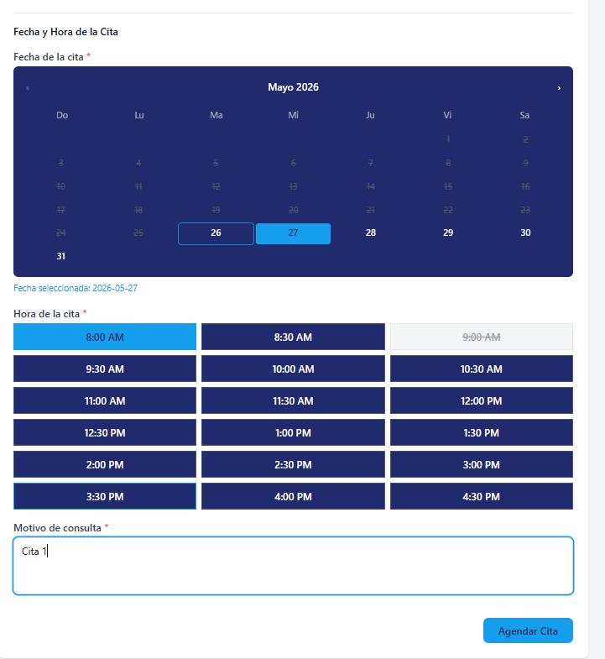
- Verificar el mensaje de confirmación.
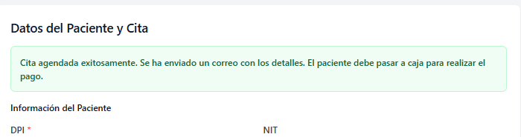
Resultado esperado:
- Se crea la cuenta del paciente con rol PATIENT.
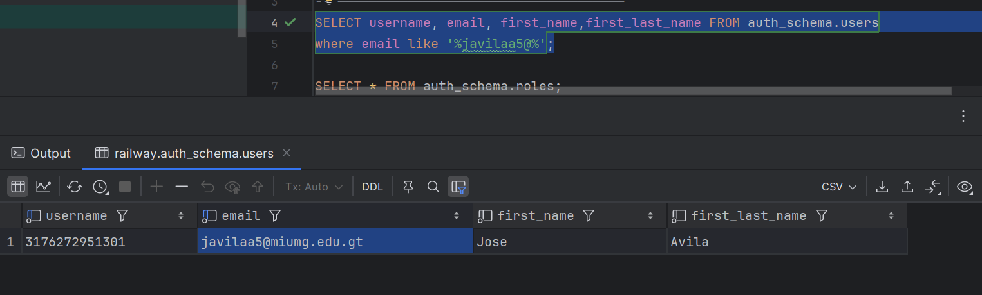
- La cita queda registrada con su factura vinculada.
- Se muestra: "Cita agendada exitosamente. El paciente debe pasar a caja para realizar el pago."
- Se envía correo de confirmación al paciente.
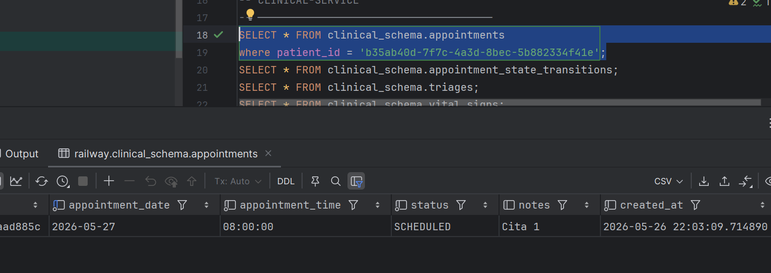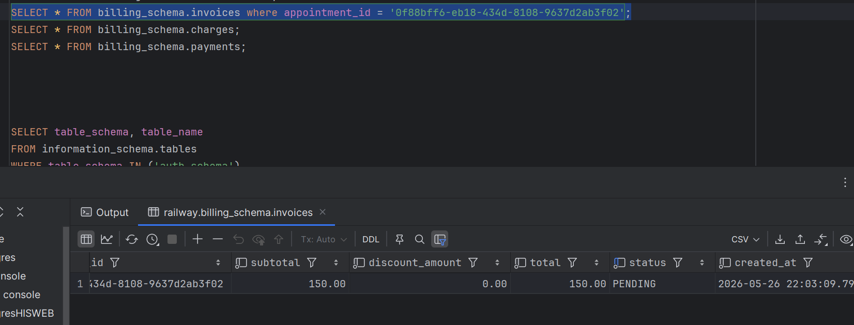

- RESULTADOS DE LA PRUEBA
Hallazgos |  |  |  | Veredicto
N/A |  |  |  | Aprobación  Hallazgo
Observaciones |  | Analista de QA
N/A
Firma:
Nombre: José Alberto Avila Alvarado
Fecha: 26/05/2026

INFORMACIÓN GLOBAL DEL CASO DE PRUEBA
CASO DE PRUEBA No. | CU-10-02 |  | VERSIÓN DE EJECUCIÓN |  | 1
 |  |  | FECHA EJECUCIÓN |  | 5/25/2026
CASO DE USO: | CU-10: Gestión de Admisión |  | MODULO DEL SISTEMA |  | Admisión
Descripción del caso de prueba: | Verificar que para un paciente ya registrado los campos se autocompletan y quedan deshabilitados (FA01).
- CASO DE PRUEBA
- Precondiciones
- El DPI 3176272951301 ya está registrado en el sistema.
- Pasos de la prueba
- En el módulo de Admisión, ingresar el DPI 3176272951301.
- Salir del campo y esperar la respuesta del sistema.
- Verificar que los campos se autocompletan.
- Resultado esperado:
- El sistema carga los datos del paciente existente en los campos.
- Los campos de datos personales quedan deshabilitados (solo lectura).
- El admisionista puede continuar directamente con la selección de fecha y hora.
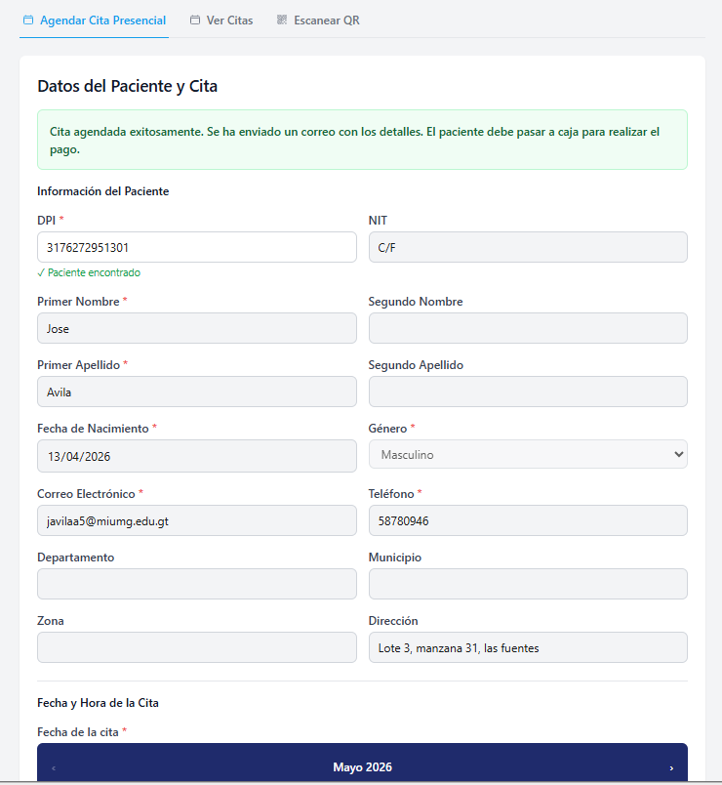

- RESULTADOS DE LA PRUEBA
Hallazgos |  |  |  | Veredicto
N/A |  |  |  | Aprobación  Hallazgo
Observaciones |  | Analista de QA
N/A
Firma:
Nombre: José Avila – Oscar Rivera
Fecha: 26/05/2026

INFORMACIÓN GLOBAL DEL CASO DE PRUEBA
CASO DE PRUEBA No. | CU-10-03 |  | VERSIÓN DE EJECUCIÓN |  | 1
 |  |  | FECHA EJECUCIÓN |  | 5/25/2026
CASO DE USO: | CU-10: Gestión de Admisión |  | MODULO DEL SISTEMA |  | Admisión
Descripción del caso de prueba: | Verificar la activación de cita mediante escaneo de código QR.
- CASO DE PRUEBA
- Precondiciones
- El paciente realizó el pago en caja.
- El paciente presenta el código QR de su cita.
- La cámara del dispositivo está disponible
- Pasos de la prueba
- Ir a la pestaña "Escanear QR".
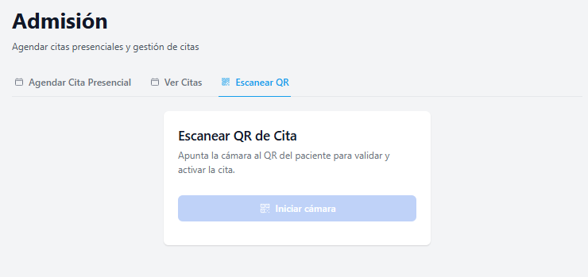
- Iniciar la cámara.
- Escanear el código QR del paciente.
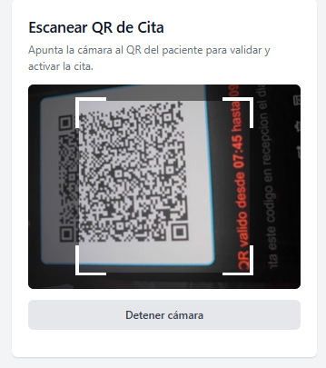
- Verificar el resultado en pantalla.
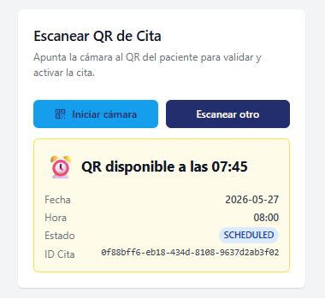
Resultado esperado:
- El sistema valida el QR exitosamente.
- El resultado se muestra en verde.
- La cita transiciona al estado VITAL_SIGNS automáticamente.

- RESULTADOS DE LA PRUEBA
Hallazgos |  |  |  | Veredicto
N/A |  |  |  | Aprobación  Hallazgo
Observaciones |  | Analista de QA
N/A
Firma:
Nombre: José Avila – Oscar Rivera
Fecha: 26/05/2026

INFORMACIÓN GLOBAL DEL CASO DE PRUEBA
CASO DE PRUEBA No. | CU-10-04 |  | VERSIÓN DE EJECUCIÓN |  | 1
 |  |  | FECHA EJECUCIÓN |  | 5/25/2026
CASO DE USO: | CU-10: Gestión de Admisión |  | MODULO DEL SISTEMA |  | Admisión
Descripción del caso de prueba: | Verificar la activación manual de cita cuando el paciente no presenta QR (FA02).
- CASO DE PRUEBA
- Precondiciones
- El paciente realizó el pago en la caja.
- El paciente NO tiene el QR disponible.
- Pasos de la prueba
- Ir a la pestaña "Ver Citas".
- Localizar la cita del paciente.
- Verificar que el botón "Activar" está habilitado (pago confirmado).
- Hacer clic en "Activar".
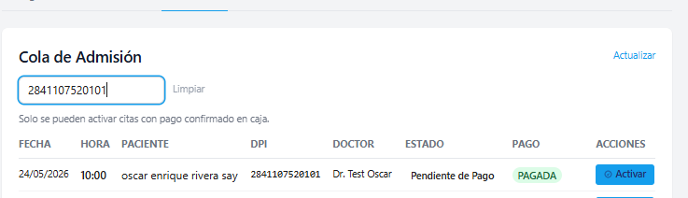
- Verificar el cambio de estado.
Resultado esperado:
- La cita transiciona a estado VITAL_SIGNS.
- La lista de citas se actualiza reflejando el nuevo estado.
- Las citas con pago pendiente muestran "Activar" deshabilitado.
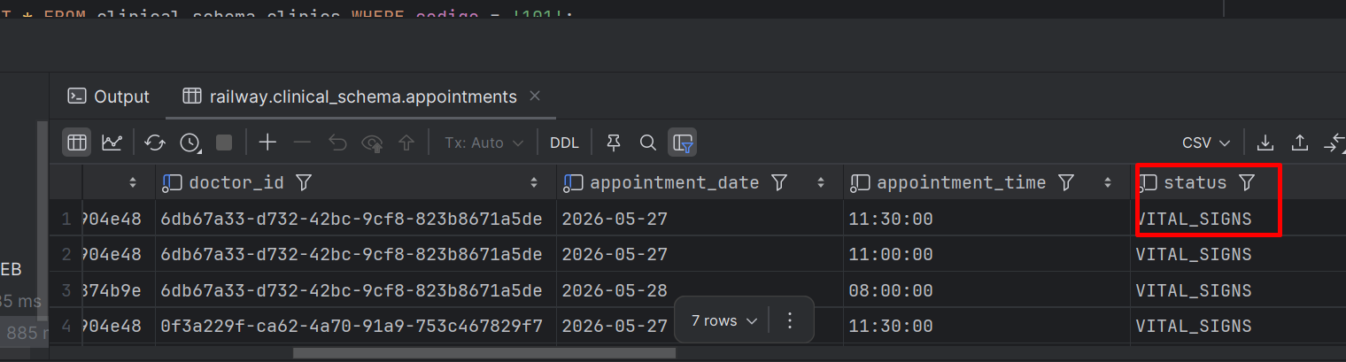
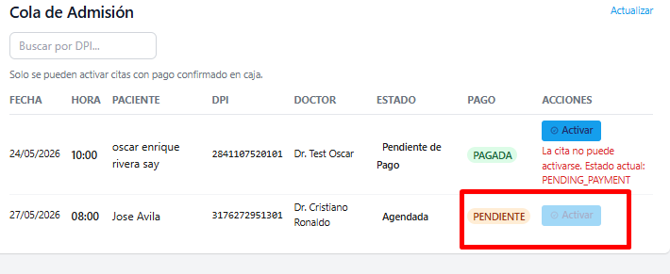

- RESULTADOS DE LA PRUEBA
Hallazgos |  |  |  | Veredicto
N/A |  |  |  | Aprobación  Hallazgo
Observaciones |  | Analista de QA
N/A
Firma:
Nombre: José Avila – Oscar Rivera
Fecha: 26/05/2026

